A gyorskinetikai eszközpark felhasználási rendje

A Debreceni Egyetem Szervetlen és Analitikai Kémiai Tanszékén létrehozott gyorskinetikai eszközpark gyors oldatfázisú reakciók kinetikai leírásához és mechanizmuskutatásához biztosít nemzetközi szinten is versenyképes technikai feltételeket. Az eszközök fényképekkel illusztrált listája e dokumentum melléklete. Az eszközpark jellegénél fogva elsősorban alapkutatásokhoz használható. Az eszközök működtetésével kapcsolatos feladatokat a Környezetkémiai Reakciómechanizmusok Kutatócsoport (KRK) munkatársai látják el. Amennyiben az eszközöket non-profit kutatásokhoz kívánják felhasználni az eszközparkhoz való hozzáférés ingyenes. Az eszközök igénybevétele a következők szerint történik.
- A felhasználó előzetes egyeztetést folytat a kutatócsoport vezetőjével vagy a vezető által felhatalmazott munkatárssal. Az egyeztetés során a felhasználó tájékoztatást ad a tervezett kutatási feladatokról és tisztázzák, hogy milyen eszközök milyen ütemezéssel kerülnek felhasználásra.
- Amennyiben a felhasználónak nincs tapasztalata az igénybe vett eszközök működtetésével kapcsolatban, a KRK arra kijelölt munkatársa elvégzi a betanítást, illetve kis volumenű kutatási feladat esetén elvégzi a méréseket.
- Az eszközparkkal végzett kutatások közvetlen költségeit (pl. a felhasznált vegyszerek és fogyóeszközök beszerzése) a felhasználó fedezi.
- Az eszközök nem rendeltetésszerű vagy szakszerűtlen használatából fakadó kárt a felhasználó köteles megtéríteni.

Debrecen, 2014. március 31.

Melléklet: a gyorskinetikai eszközök
Applied Photophysics (APL) LKS60 lézer villanófény-fotolízis készülék
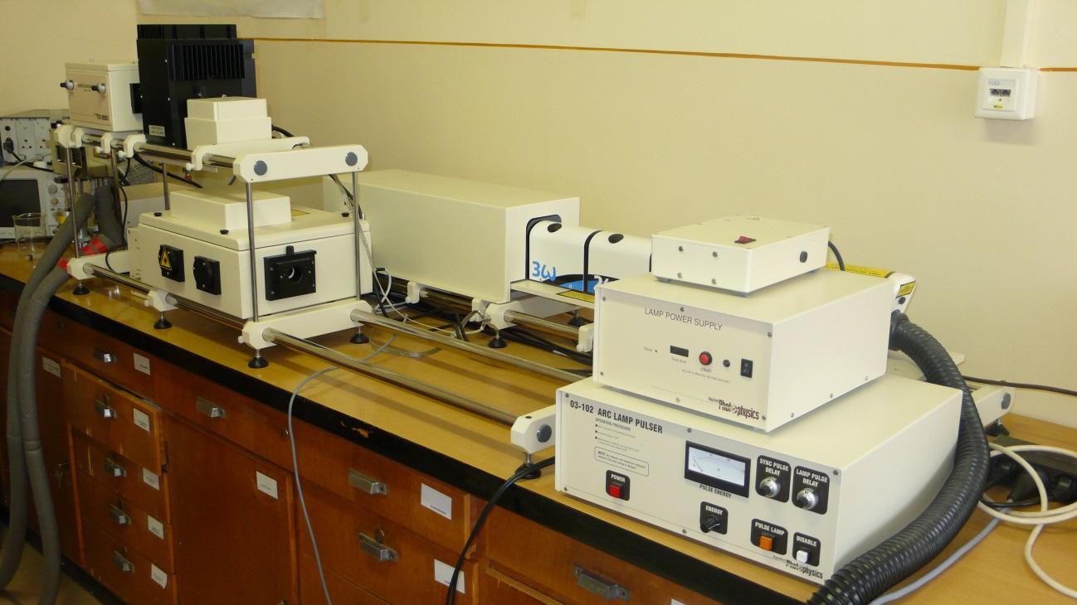

Applied Photophysics APL SX20 stopped-flow készülék
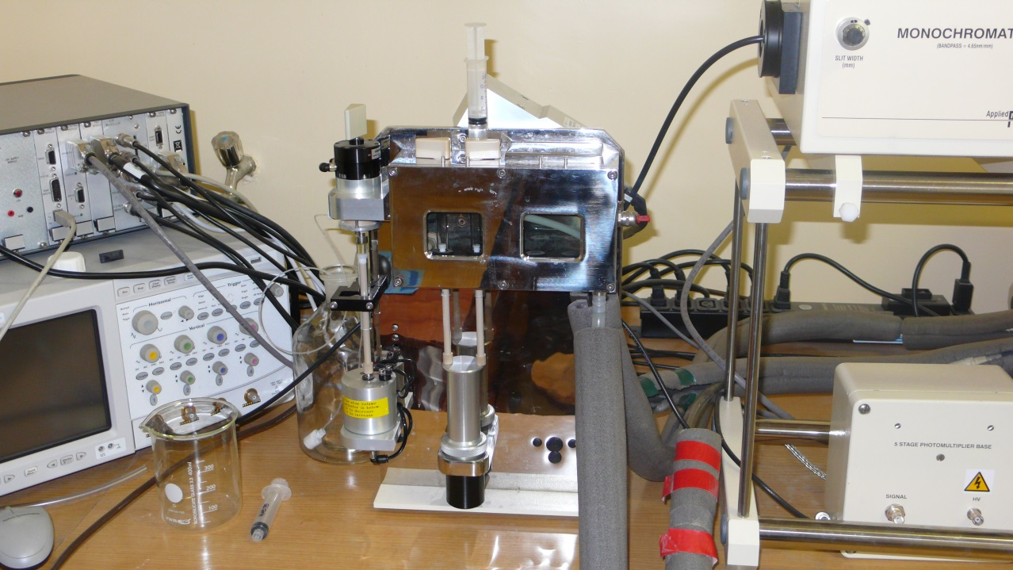

Applied Photophysics APL SX-18MV szekvenciális stopped-flow készülék
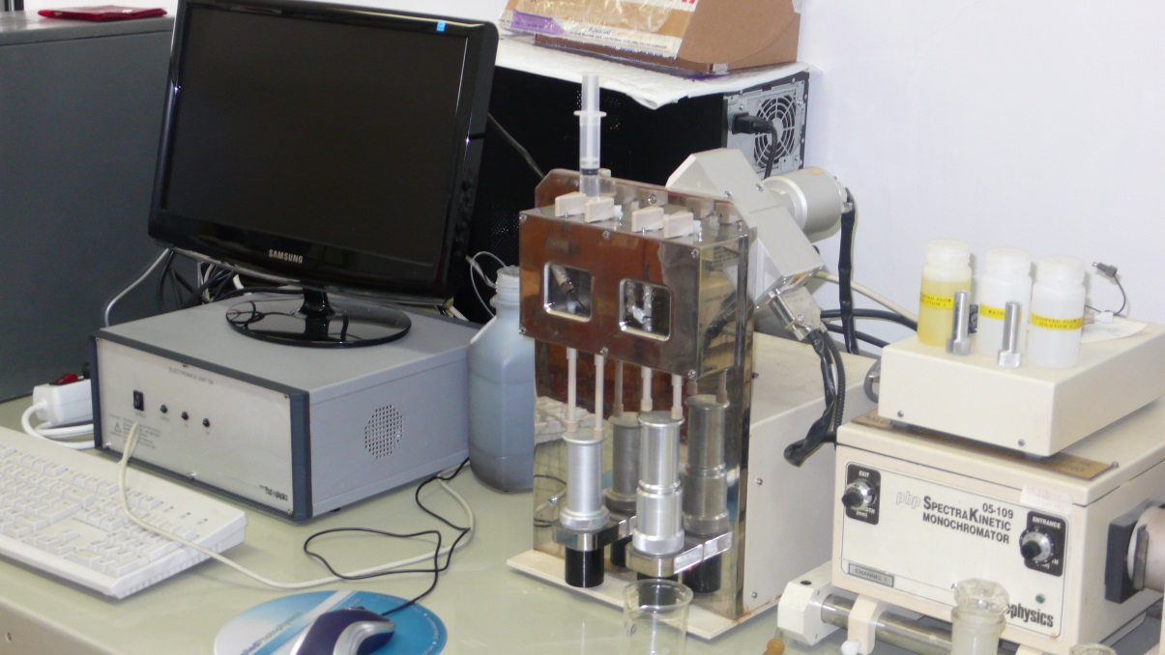

HI-TECH RQF-63 kvencs stopped-flow készülék
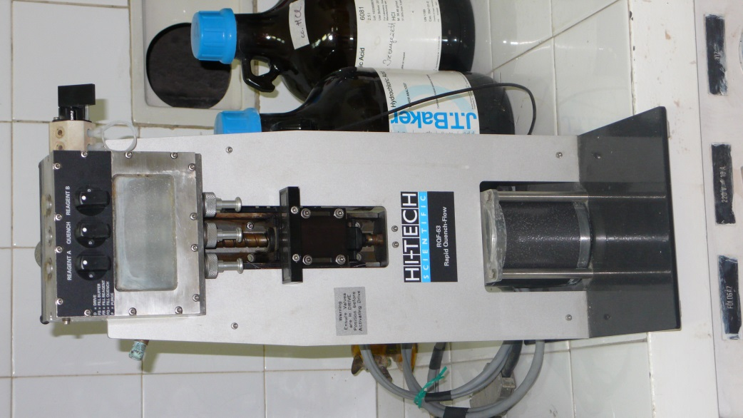
Avantes fotokémiai reaktor
